 | 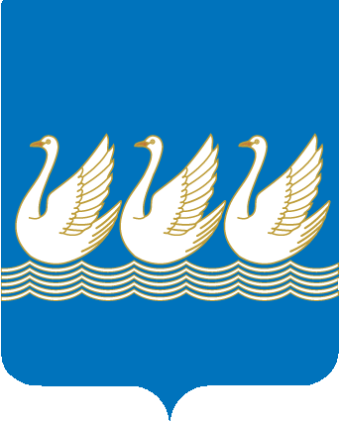
Башkортостан Республикаhы  Стeрлетамаk kалаhы  kала округы  Советы  453100, Стeрлетамаk, Октябрь проспекты, 32  тел. 24-16-25, факс 24-15-74 |  | Республика Башкортостан  СОВЕТ  городского округа  город Стерлитамак  453100, Стерлитамак, проспект Октября, 32  тел. 24-16-25, факс 24-15-74

KАРАР РЕШЕНИЕ

№ 3-10/11з от 18 декабря 2012 года

О внесении изменений и дополнений в Устав
городского округа город Стерлитамак
Республики Башкортостан

В соответствии с Федеральным законом «Об общих принципах организации местного самоуправления в Российской Федерации» (в редакции федерального закона от 28.11.2011 №337-ФЗ, от 28.07.2012 №137-ФЗ) в целях приведения в соответствие с действующим законодательством Российской Федерации Устава городского округа город Стерлитамак Республики Башкортостан, Совет городского округа город Стерлитамак Республики Башкортостан

РЕШИЛ:

1. Внести в Устав городского округа город Стерлитамак Республики Башкортостан следующие изменения и дополнения:

1) пункт 26 части 1 статьи 4 дополнить словами «, осуществление в случаях, предусмотренных Градостроительным кодексом Российской Федерации, осмотров зданий, сооружений и выдача рекомендаций об устранении выявленных в ходе таких осмотров нарушений;»;

2) часть 1 статьи 4.1 дополнить пунктом 12 следующего содержания:

«12) осуществление мероприятий, предусмотренных Федеральным законом «О донорстве крови и ее компонентов».»;

3) часть 2 статьи 20 изложить в следующей редакции:
«2. Главой Администрации является лицо, назначаемое на должность главы Администрации по контракту, заключаемому по результатам конкурса на замещение указанной должности.
Контракт с главой Администрации заключается на срок полномочий Совета, принявшего решение о назначении лица на должность главы администрации (до дня начала работы Совета нового созыва), но не менее чем на два года.».

2. Пункт 1) части 1 настоящего решения вступает в силу с 1 января 2013 года.

3. Пункт 2) части 1 настоящего решения вступает в силу с 28 января 2013 года.

4. В подпункте в) пункта 1) части 1 решения Совета городского округа город Стерлитамак Республики Башкортостан от 04.04.2012г. №3-3/2з «О внесении изменений и дополнений в Устав городского округа город Стерлитамак Республики Башкортостан» вместо слов «пунктом 39» читать слова «пунктом 42».

5.Настоящее решение подлежит официальному опубликованию после его государственной регистрации и вступает в силу после его официального опубликования.
6. Главе городского округа опубликовать настоящее решение в газете «Стерлитамакский рабочий» в течение семи дней со дня его поступления из территориального органа уполномоченного федерального органа исполнительной власти в сфере регистрации уставов муниципальных образований.

Глава городского округа
- председатель Совета
городского округа
город Стерлитамак
Республики Башкортостан Ю.И.Никифоров

